LINGKUNGAN HIDUP

- PENGERTIAN LINGKUNGAN HIDUP

Lingkungan Hidup adalah kesatuan ruang dengan semua benda, daya, keadaan, dan makhluk hidup, termasuk di dalamnya manusia dan perilakunya yang mempengaruhi kelangsungan kehidupan dan kesejahateraan manusia serta makhuk hidup lainnya.
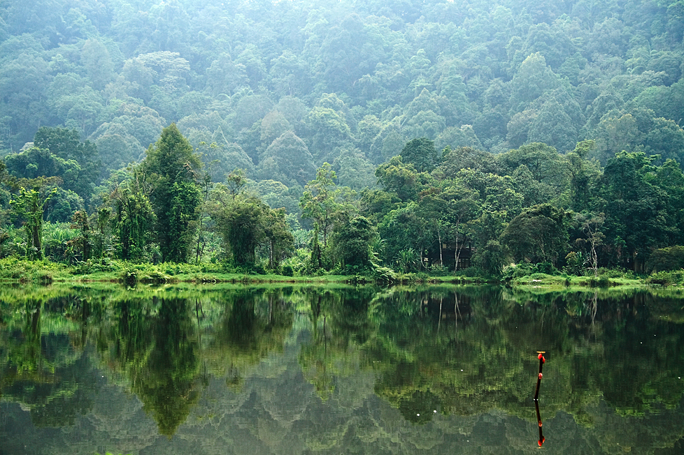
Lingkungan Hidup Alamiah belum tersentuh oleh manusia
Lingkungan Hidup dibagi menjadi 2, yaitu :
- Lingkungan Hidup Alamiah, adalah
Suatu sistem yang amat dinamis yang merupakan kesatuan ruang dengan semua benda, daya, keadaan, makhluk hidup serta komponen-komponen abiotik lainnya tanpa adanya campur tangan manusia.

- Lingkungan Hidup Binaan, adalah
Lingkungan hidup manusia yang sudah didominasi oleh kehadiran dan campur tangan manusia, di mana campur tangan manusia menghasilkan limbah yang secara langsung maupun tidak langsung berdampak bagi kehidupan manusia baik fisik maupun sosial.

- KUALITAS LINGKUNGAN HIDUP
Kualitas Lingkungan Hidup adalah derajat kemampuan lingkungan untuk memenuhi kebutuhan dasar manusia di tempat dan waktu tertentu.

Secara garis besar kualitas lingkungan dapat dibedakan menjadi 3 kelompok, yaitu :
- Kualitas lingkungan alam fisik, adalah kondisi alamiah baik biotik maupun abiotik yang berpengaruh terhadap manusia.
- Kualitas lingkungan alam sosial, adalah kondisi manusia baik secara individu maupun kelompok yang berpengaruh terhadap perubahan dan perkembangan manusia.
- Kualitas lingkungan budaya, yaitu kondisi materi (benda) maupun non materi yang dihasilkan manusia melalui aktivitas dan kreativitasnya yang berpengaruh bagi kehidupan.

- KETERBATASAN EKOLOGIS DALAM PEMBANGUNAN

Pengelolaan Lingkungan Hidup di Indonesia diatur dalam Undang-undang No. 4 Tahun 1982 tentang Ketentuan-ketentuan Pokok Pengelolaan Lingkungan Hidup.
Dengan adanya UU tersebut diharapkan kegiatan pembangunan yang dilaksanakan tidak menimbulkan perubahan-perubahan yang yang merusak dan menimbulkan pencemaran dalam ekosistem.

Setiap rencana pemanfaatan sumber daya alam perlu memperhatikan sedikitnya 3 hal sebagai berikut :
- Daya guna dan hasil guna yang dikehendaki harus dilihat dalam batas-batas yang optimal sehubungan dengan kelestarian sumber daya alam yang mungkin dicapai.
- Tidak mengurangi kemampuan dan kelestarian sumber daya yang lain dalam suatu ekosistem.
- Memberikan kemungkinan untuk mengadakan pilihan (alternatif) penggunaan dalam pembangunan masa depan.

- KOMPONEN-KOMPONEN LINGKUNGAN

Komponen lingkungan hidup meliputi :
  - Komponen Abiotik
Terdiri atas komponen benda mati (fisik dan kimia) yang meliputi tanah, air, udara, sinar matahari dan mineral. Komponen abiotik merupak media untuk berlangsungya proses kehidupan.
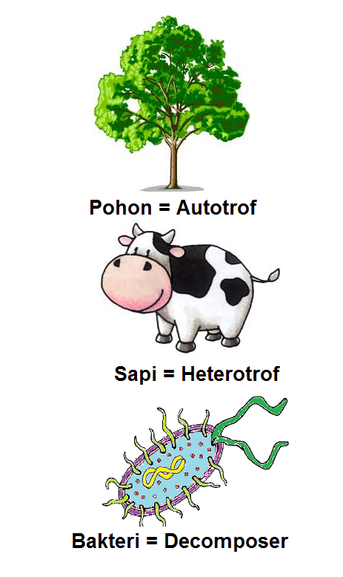

  - Komponen Biotik
  - Organisme Produsen
Merupakan organisme autotrof, yaitu organisme yang dapat menyediakan atau mensitesis makanannya sendiri yang berupa bahan-bahan organik dan anorganik dengan bantuan sinar Matahari. Yang termasuk organisme autotrof adalah semua tumbuhan berklorofil.

  - Organisme Konsumen
Merupakan organisme heterotrof, yaitu organisme yang mampu memanfaatkan bahan-bahan organik sebagai bahan makanannya. Termasuk dalam organisme heterotrof adalah hewan dan manusia.

  - Pengurai
Disebut juga perombak atau decomposer, merupakan organisme heterotrof yang menguraikan bahan-bahan organik yang telah mati. Organisme pengurai berupa mikroorganisme yang terdiri atas bakteri dan jamur.
  - Komponen Sosial
Lingkungan masyarakat terdiri dari ekonomi, sosial dan budaya

- Konservasi Lingkungan

Konservasi Lingkungan adalah upaya pelestarian lingkungan, tetapi memperhatikan manfaat yang diperoleh pada saat itu dengan tetap mempertahankan keberadaan setiap komponen lingkungan untuk pemanfaatan masa depan.

Wilayah-wilayah yang perlu dilakukan konservasi lingkungan antara lain :

  - Pantai dan Hutan Bakau
Indonesia adalah Negara kepulauan yang dikelilingi oleh lautan, oleh karena itu wilayah pantai terdapat disetiap pulau di Indonesia. Namun tidak di setiap pantai terdapat hutan bakau. Pantai dan hutan bakau penting dijaga kelestariannya untuk kelangsungan ekosistem yang ada.
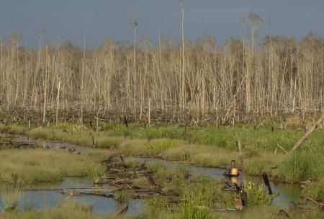
Konservasi pada lahan gambut

  - Vegetasi Rawa dan Hutan Rawa Air Tawar
Vegetasi ini antara lain terdapat di Rawa Danu Jawa Barat, suaka alam Way Kambas dan Barbak di Sumatra, suaka alam Sampit, Kota Waringin dan Kutai di Kalimantan. Melalui pengeringan, kawasan itu mudah sekali dijadikan sawah sehingga dengan sendirinya kawasan vegetasi itu dapat cepat berkurang, terutama oleh pertumbuhan penduduk yang sangat cepat.

  - Lahan Gambut
Lahan gambut merupakan ekosistem yang unik di daerah tropika dan berkembang dengan baik di Way Kambas dan Barbak di pulau Sumatra dan di Kutai, Sampit dan Kota Waringin di Pulau Kalimantan.

  - Hutan Kerangas
Merupakan tipe hutan yang khas dan terdapat pada jenis tanah pasir-podzol terutama di daerah Kalimantan. Hutan ini mudah sekali dirusak dan bila telah rusak kemungkinan untuk dipulihkan kembali sangat kecil. Terdapat di suaka alam Padang Luwai Propinsi Kalimantan Timur dan Mandor Propinsi Kalimantan Barat.
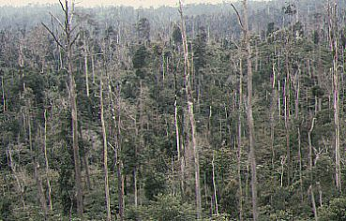
Konservasi lingkungan pada hutan hutan kerangas

  - Hutan Dataran Rendah
Merupakan hutan yang paling kaya dan paling terancam di antara tipe-tipe hutan yang ada karena pengusahaan dan perladangan liar. Komposisi hutan ini sangat beraneka ragam dari satu tempat ke tempat lain dan untuk pelestariannya diperlukan suaka alam atau taman nasional yang lebih banyak lagi.

  - Hutan Musim
Vegetasi di daerah iklim musim ini mudah sekali terbakar pada musim kemarau dan tanahnya sangat subur. Vegetasi itu paling cepat mendapat gangguan dan telah banyak diubah menjadi tanah pertanian. Pada saat ini hanya sedikit hutan musim yang tersisa antara lain di Jawa Timur, Nusa Tenggara, Sulawesi Selatan dan Papua bagian selatan. Hampir setiap tempat itu berubah menjadi belukar. Suaka alam atau taman nasional perlu didirikan sebagai tambahan untuk suaka marga satwa dan suaka alam yang ada.

  - Hutan Pegunungan
Sangat menguntungkan bahwa vegetasi dan hutan pegunungan terdapat di daerah terjal dan sulit dicapai. Beberapa suaka alam yang melestarikan hutan pergunungan antara lain Gunung Leuser di Sumatra, Gunung Gede, Gunung Ijen, Gunung Pangrango di Jawa dan Pegunungan Lorenz di Papua.

- Pelestarian Lingkungan Hidup

Pelestarian Lingkungan Hidup dilakukan sebagai upaya untuk mengelola sumberdaya lingkungan guna meningkatkan kualitas kehidupan yang tinggi serta berkelanjutan.
Dalam melakukan pembangunan harus mempertimbangkan keseimbangan ekosistem dengan tidak mengurangi kemampuan dan kelestarian sumberdaya alam yang lain yang berkaitan.
Dengan demikian, pelestarian lingkungan hidup dapat mempertahankan keanekaragaman hewan dan tumbuhan dalam suatu ekosistem.
Beberapa hal yang perlu dilestarikan untuk kelangsungan hidup manusia antara lain :

- Pelestarian Hutan
Hutan mempunyai peranan yang sangat penting dalam menjaga ekosistem dan manusia. Penebangan dan kebakaran hutan akan mengurangi luas areal hutan dan mengancam kelestarian hutan. Kerusakan hutan juga akan menimbulkan bencana banjir, tanah longsor, kekeringan dan berkurangnya persediaan air tanah.
Fungsi hutan secara Ekologis :
  - Paru-paru dunia, yaitu sebagai penyedia oksigen untuk hewan dan tumbuhan.
  - Penahan erosi karena dapat memperkecil laju aliran permukaan.
  - Sebagai habitat bagi kelestarian flora dan fauna yang ada di dalamnya.

Dalam rangka menjaga fungsi-fungsi hutan tersebut, pengelolaan hutan dibedakan menjadi 3 :
- Hutan Lindung
Adalah kawasan hutan dengan keadaan sifat alaminya mampu mengatur tata air, mencegah erosi dan banjir serta memelihara kesuburan tanah. Hutan lindung tidak boleh diganggu dan harus dipelihara kelestariannya.

- Hutan Perlindungan dan Pelestarian Alam (PPA)
Adalah kawasan hutan yang berfungsi melindungi dan melestarikan tipe-tipe ekosistem tertentu dari ancaman kepunahan. Hutan ini meliputi suaka alam, cagar alam, suaka marga satwa dan kawasan wisata.
Manfaat hutan PPA :
  - Laboratorium Hidup
  - Wahana Pembiakan Bibit
  - Sarana Penelitian dan Pendidikan
  - Pelestarian Sumber Daya Alam

- Hutan Produksi
Adalah kawasan hutan yang dikelola dan diambil hasilnya untuk kepentingan manusia, misalnya karet, kayu, rotan dsb.

- Pelestarian Sumber Daya Air
Air merupakan sumber daya yang sangat penting bagi kehidupan sehingga harus dijaga kelestariannya antara lain :
  - Tidak melakukan penyedotan air tanah secara berlebihan
  - Tidak membuang limbah secara sembarangan karena dapat mengakibatkan pencemaran.

- Pelestarian Sumber Daya Tanah
Tanah merupakan sumber daya yang sangat penting karena kehidupan dipermukaan bumi bertumpu pada tanah. Upaya pengolahan tanah yang baik dan benar dapat menjaga kesuburan serta produktivitas tanah dan air terjamin. Tanah yang produktif memungkinkan terlaksananya usaha-usaha di berbagai bidang.

- Pelestarian Udara
Semua makhluk hidup memerlukan udara, tanpa udara semua makhluk hidup tidak akan bertahan karena udara merupakan suat kebutuhan dasar dalam kehidupan.
Oleh karena itu, udara sudah seharusnya dijaga agar tidak tercemar oleh bahan-bahan lain yang bersifat racun.

Guna menghindari/mengurangi terjadinya pencemaran udara, beberapa upaya yang dapat dilakukan antara lain :
  - Memperkecil penghamburan dan penggunaan energi di pabrik dan kendaraan-kendaraan bermotor.
  - Menggunakan energi selain minyak bumi, misalnya energei panas bumi, angin dan sinar matahari.
  - Mengurangi penggunaan mobil pribadi dan mengutamakan angkutan massal.
  - Menggunakan kendaraan yang irit bahan bakar.

- LATIHAN SOAL PILIHAN GANDA

  - Tanah, air , udara dan suhu termasuk dalam unsur lingkungan…..
- Lingkungan Organik
- Lingkungan Biotik
- Lingkungan Abiotik
- Lingkungan Budaya
- Lingkungan sosial

  - Yang dimaksud dengan komunitas adalah …
- Sebutan untuk makhluk hidup tunggal
- Organisme yang tidak mensintesis makanannya sendiri
- Sekelompok individu sejenis yang menempati daerah tertentu
- Seluruh populasi makhluk hidup yang hidup bersama-sama di daerah tertentu.
- Manusia dari berbagai ras yang hidup di daerah tertentu.

  - Berdasarkan perannya dalam ekosistem alamiah, manusia termasuk dalam komponen…
- Abiotik
- Autotof
- Heterotrof
- Homotrof
- Decomposer

  - Yang dimaksud dengan organisme autotof adalah…
- Organisme yang mampu menyediakan makanannya sendiri
- Organisme yang memanfaatkan bahan-bahan organis sebagai sumber makanannya.
- Organisme yang menguraikan bahan-bahan organis yang telah mati.
- Media berlangsungnya proses-proses kehidupan
- Organisme perusak organisme yang lain

  - Kemampuan alami ekosistem dalam melankutkan kehidupan dan pertumbuhan disebut …
- Daya dukung
- Daya tampung
- Daya dorong
- Daya hidup
- Daya usaha

  - Peristiwa kenaikan permukaan akibat proses pengendapan oleh proses permukaan, arus, ombak dan angin disebut …
- Degradasi lahan
- Agradasi lahan
- Anudasi Lahan
- Denudasi Lahan
- Gradasi Lahan

  - Hujan asam memiliki derajat keasaman tinggi dengan cirri nilai pH lebih kecil dari 5,g. Hujan asam terjadi karena udara di atmosfer terkontaminasi oleh…
- Karbon
- Debu
- Sulfur
- Hidrogen
- Ozon

  - Ekologi adalah ilmu yang mempelajari tentang …
- Manusia
- Tumbuhan
- Hewan
- Lingkungan Hidup
- Manusia dan hewan

  - Keseimbangan dalam suatu ekosistem dapat rusak/hilang jika terjadi…
- Persaingan antar komponen
- Perubahan habitat
- Tekanan populasi
- Perubahan iklim
- Putusnya rantai makanan

  - Salah satu upaya yang dapat dilkukan untuk mengatasi kekeringan adalah …
- Reklamasi hutan
- Penebangan hutan
- Pengerukan sungai
- Hujan buatan
- Pembuatan waduk

  - Kawasan pelestarian alam yang memiliki ekosistem yang masih asli, dikelola dengan sistem zonasi yang dimanfaatkan untuk kepentingan penelitian, ilmu pengetahuan, pendidikan, budidaya, pariwisata dan rekreasi adalah …
- Kawasan Taman Nasional
- Kawasan Hutan Suaka Alam
- Kawasan Taman Wisata Alam
- Kawasan Taman Hutan Raya
- Kawasan Taman Buru

  - Pergiliran tanaman adalah usaha dalam kegiatab pertanian untuk mengawetkan …
- Kesuburan tanah
- Kandungan hara dalam tanah
- Kadar air dalam tanah
- Kondisi udara dalam tanah
- Erosivitas tanah

  - Penanaman tanaman penutupan tanah merupakan jenis konservasi tanah secara …
- Buatan
- Vegetatif
- Mekanis
- Kimia
- Fisika

  - Daerah yang rawan bahaya erosi dan longsor memiliki cirri-ciri …
- Perbukitan dengan lereng curam, lapisan tanah tipis dan curah hujan tinggi
- Perbukitan dengan lereng curam, lapisan tanah tipis dan curah hujan rendah
- Perbukitan dengan lereng curam, lapisan tanah tebal dan curah hujan tinggi
- Perbukitan dengan lereng curam, lapisan tanah tebal dan curah hujan rendah
- Perbukitan dengan lereng landai, lapisan tanah tebal dan curah hujan tinggi

  - Lingkungan hidup terdiri atas komponen …
- Fisik, biologi, kimia
- Fisik, biologi, ekologi
- Fisik, biologi, sumberdaya manusia
- Biologi, ekologi, sumberdaya manusia
- Kimia, biologi, sumberdaya manusia

  - Hutan kerangas termasuk jenis hutan yang perlu dikelola dan dilestarikan karena …
- Mudah terbakar pada musim kemarau
- Sangat subur untuk kegiatan pertanian
- Jenis kayunya merupakan komoditas yang sangat menguntungkan
- Jika rusak sulit untuk dipulihkan kembali
- Kaya akan unsure hara dan organic.

  - Hutan yang paling kaya akan sumber daya tetapi sekaligus paling terancam punah karena penebangan dan perladangan liara adalah …
- Hutan Bakau
- Hutan Musim
- Hutan Pegunungan
- Hutan Dataran Rendah
- Hutan Cemara

  - Lahan gambut banyak terdapat di daerah …
- Jawa D. Papua
- Bali E. Kalimantan
- Sulawesi

  - Salah satu upaya konservasi tanah secara kimia adalah dengan melakukan…
- Membuat terassering
- Pembibitan tamanan
- Pergiliran tanaman
- Membuat parit di sekitar lahan
- Memberi pupuk

  - Kondisi tanah di pulau Kalimantan relatif kurang subur dibandingkan dengan tanah di pulau Jawa. Hal ini disebabkan …
- Curah hujan tinggi
- Sebagian besar tanah organik
- Memiliki banyak aliran sungai
- Banyak terdapat pohon-pohon besar
- ermorfologi curam

